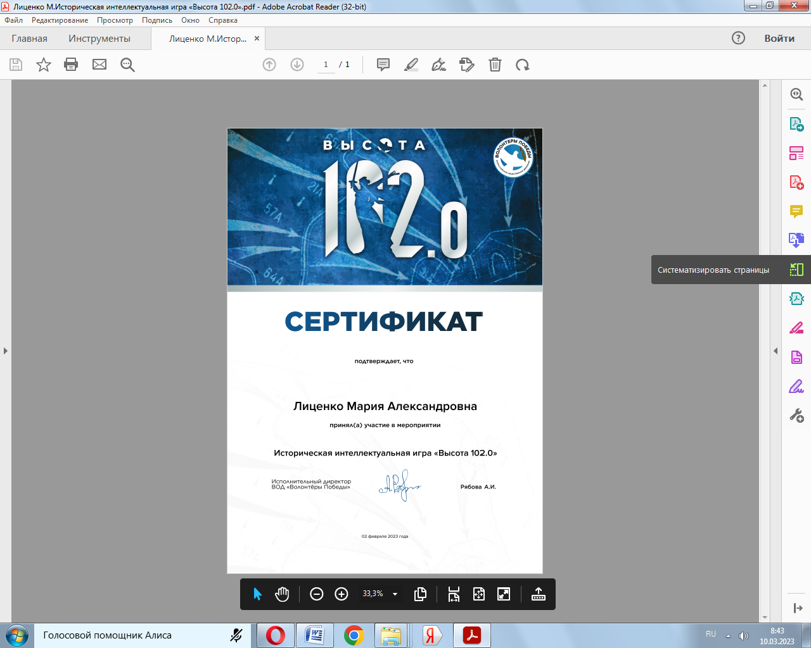**Историческая игра « Высота 102.0»**

Учащиеся 10-11 классов нашей школы приняли участие в интеллектуальной игре« Высота 102.0». Игра проходила по всей стране 2 февраля и была посвящена Сталинградской битве. Высота 102.0 именно так на военных топографических картах обозначался Мамаев курган, который являлся самой высокой точкой, господствующей над прилегающими окрестностями. Во время Сталинградской битвы, длившейся 200 дней, 135 дней шла битва за Мамаев курган. Игра проходила в онлайн-формате. Ведущий зачитывал вопрос и давал одну минуту на размышление. Из 20 вопросов ребята неправильно ответили на 3. Вопросы были интересные, раскрывали не растиражированные факты о Сталинградской битве. К сожалению, скорость нашего интернета не дала возможность участвовать в игре большинству желающих. А все участники, у которых получилось войти в свои личные кабинеты, получили сертификаты.

*Учитель истории Рузиева Е.А.*

***День защитника отечества***

23 февраля–день, который мы отмечаем всей страной! Мужество, стойкость, сила духа, решимость идти до конца- вот качества защитников России, которые вызывают искреннее уважение и преклонение.

Накануне праздника Дня Защитника Отечества мальчики 8-11 классов показали свою ловкость, скорость и силу и мастерство в военном деле. Победу одержали мальчики 8 класса!

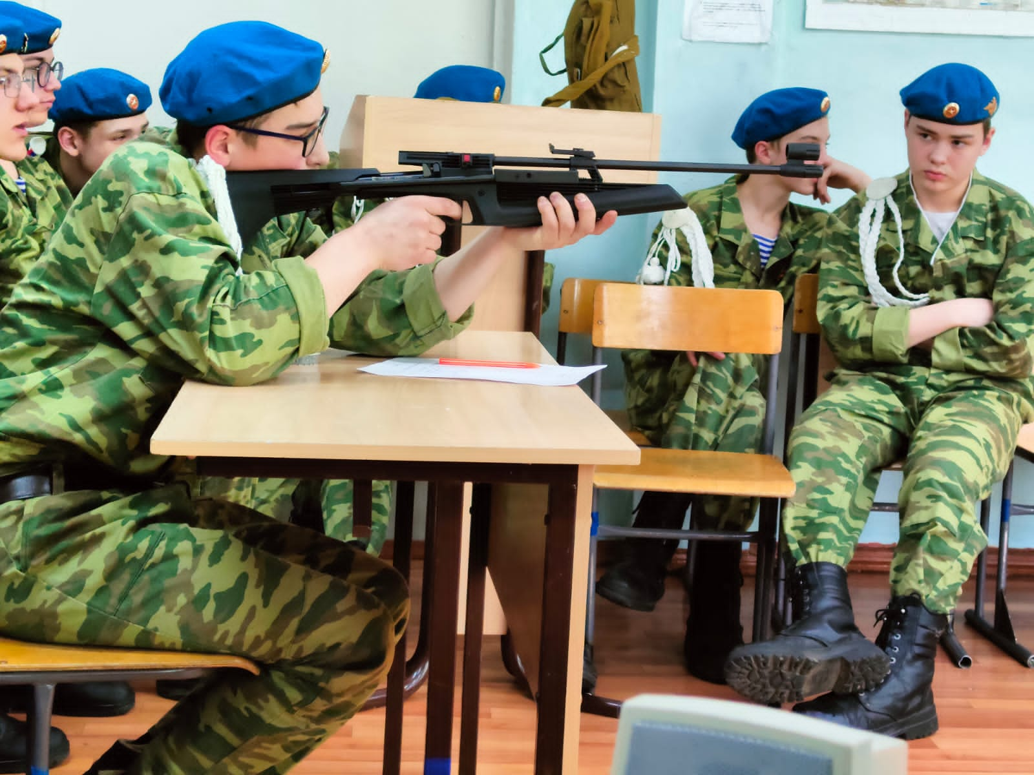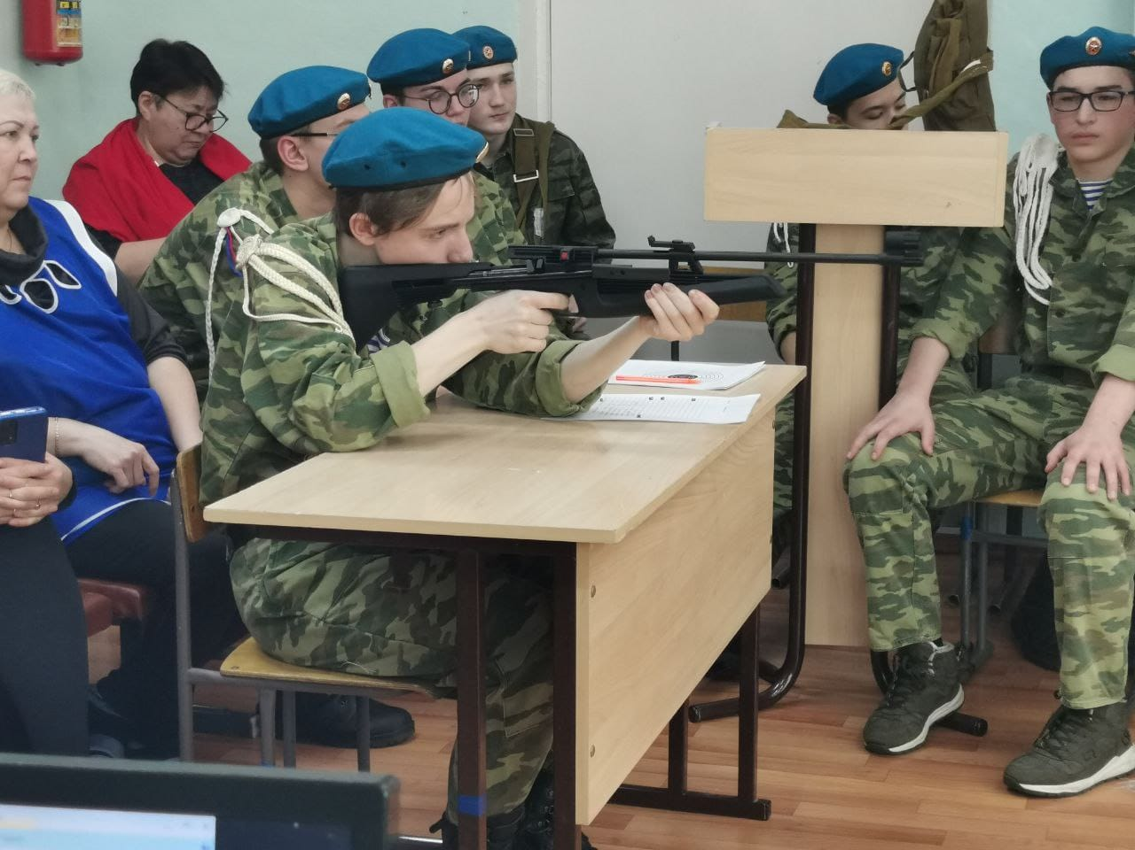  
 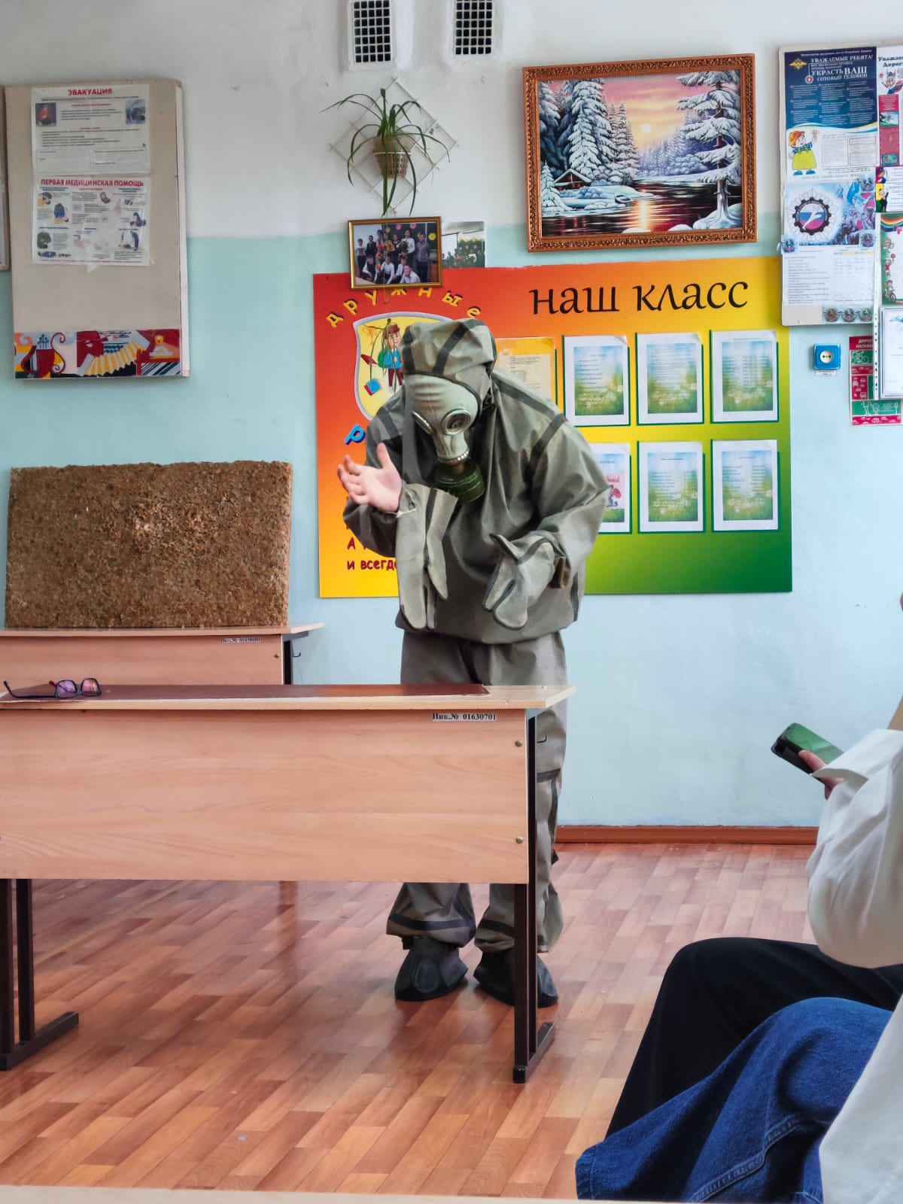

Девочки 7 класса подготовили оригинальные подарочки мальчиком своего класса ко Дню Защитника Отечества. Девочки в создании подарков проявили свою смекалку и творческие способности. Мальчишкам очень понравились сюрпризы.

**«День защитника Отечества»**

«День защитника Отечества», который ежегодно отмечается в нашей стране 23 февраля, один из самых важнейших российских праздников. И в этот день принято поздравлять мужчин-пап, дедушек, братьев. Неслучайно для россиян слово «Отечество» свято, а те, кто выбрал своей профессией защиту Родины в нашей стране, всегда были окружены почётом и уважением.

«День защитника Отечества» служит, главным образом, символом памяти и уважения истории России, героев, которые имели мужество встать на защиту своей Родины. Этот день всех тех, кто защищал, защищает и будет защищать наше Отечество!

По ещё давно сложившейся традиции, в нашей школе 22 февраля прошёл классный час, посвящённый «Дню защитника Отечества» на котором мы поздравляли мальчиков с праздником.

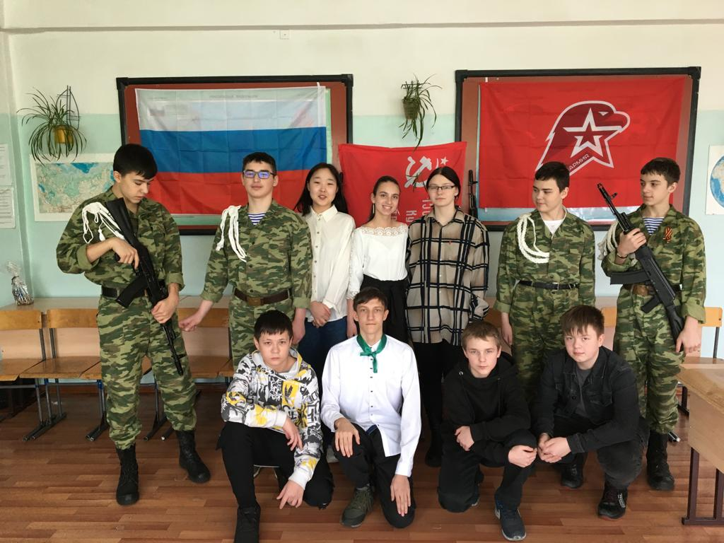 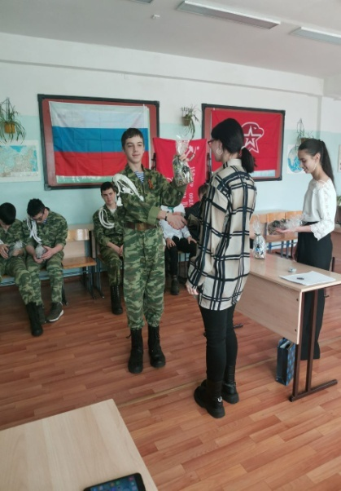 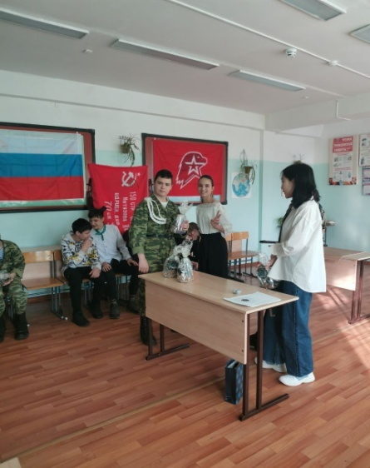

А так же прошёл школьный конкурс « А ну-ка, мальчики!» среди 8-11 классов. В котором мальчики показали свою ловкость, стойкость, силу и мастерство. А так же показали свои личные первенства в разных номинациях.

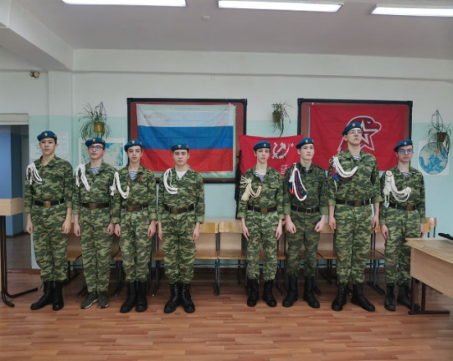 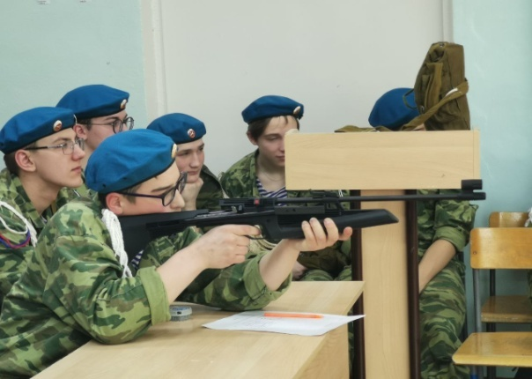

Бутакова Нелли.

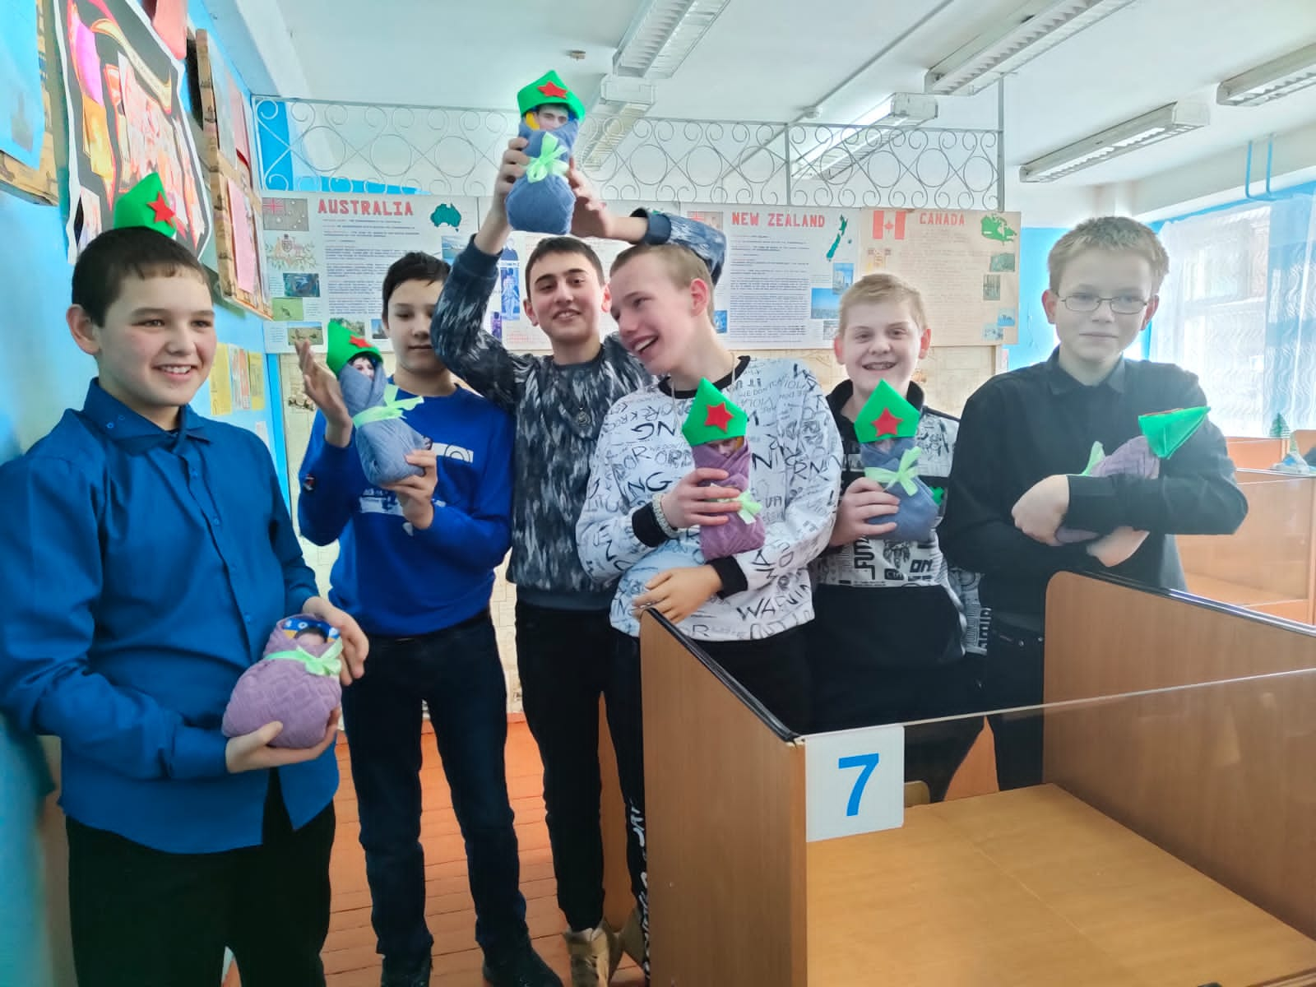

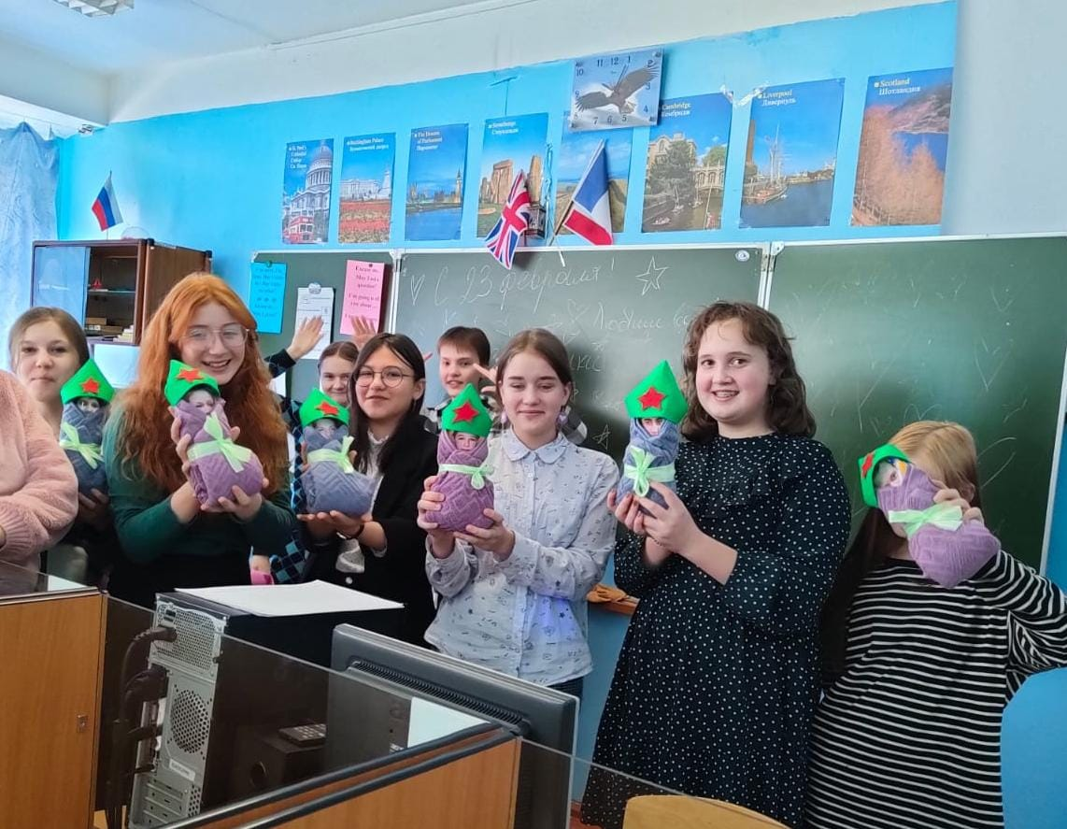

Поздравляем Наших Защитников С Праздником!!!